Họ và tên : Nguyễn Anh Tuấn

MSV : 20021594

BÁO CÁO THỰC HÀNH LẬP TRÌNH ỨNG DỤNG

Bài thực hành 1: Tách từng thành phần ảnh R, G, B

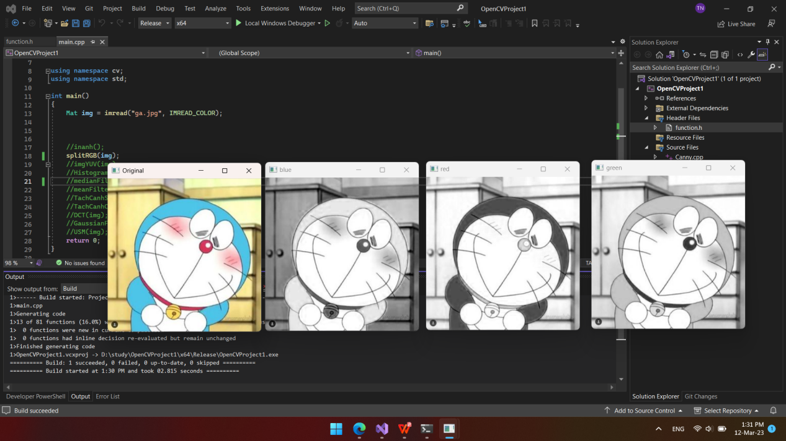

Bài thực hành 2: Biểu diễn ảnh YUV

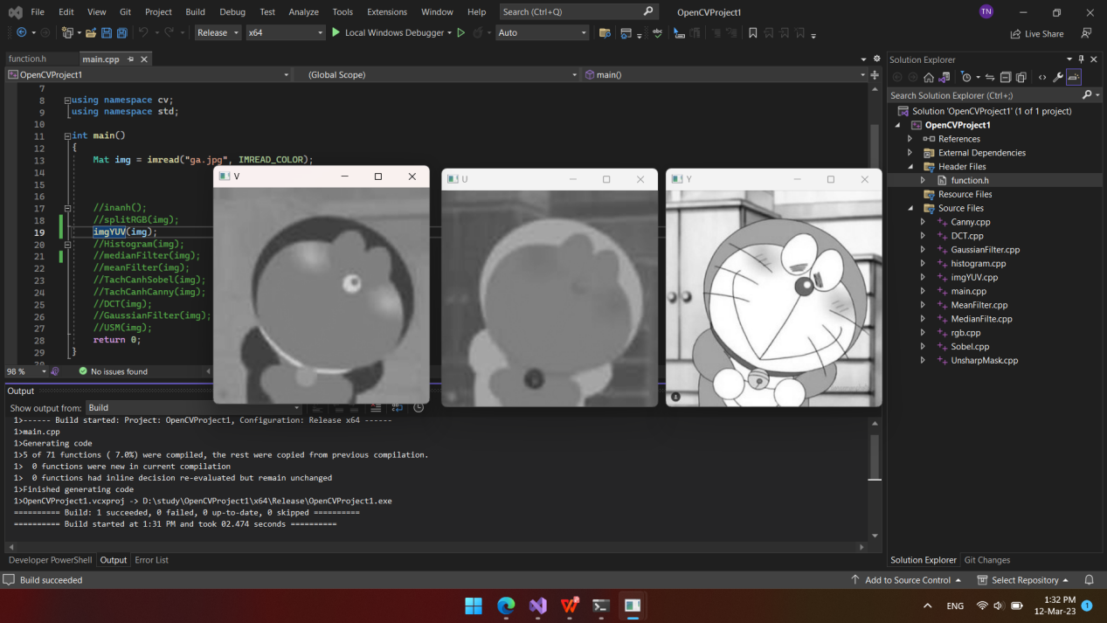

Bài thực hành 3: Biểu diễn histogram của ảnh

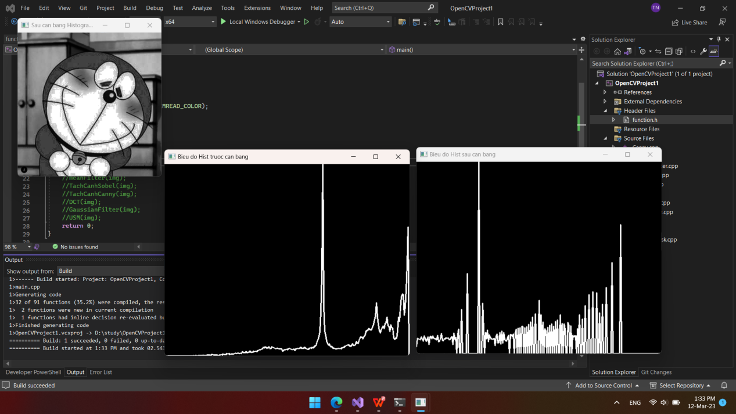

Bài thực hành 4: Thao tác với bộ lọc Median Filter

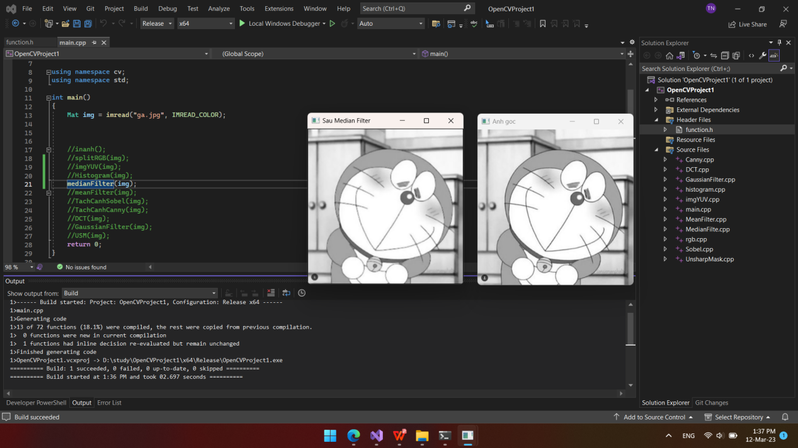

Bài thực hành 5: Thao tác với bộ lọc Mean Filter

Bài thực hành 6: Thao tác với lọc cạnh Sobel

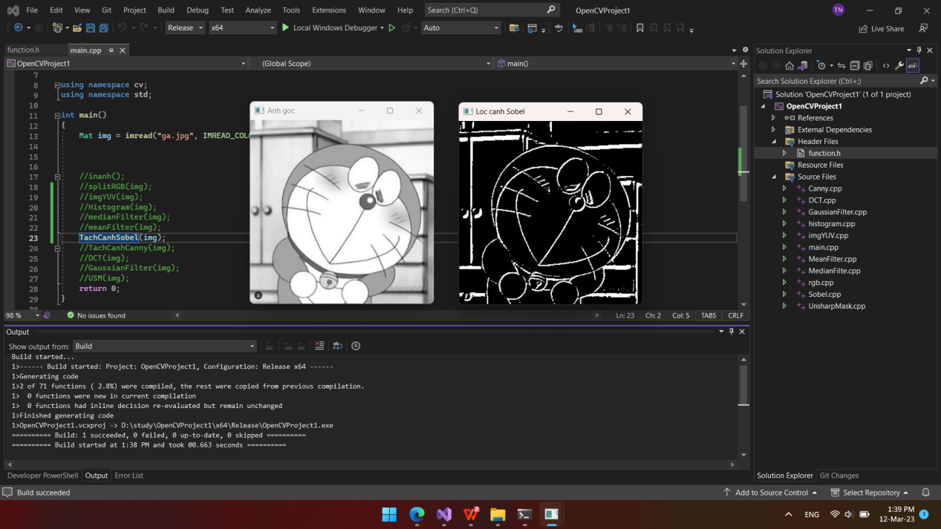

Bài thực hành 7: Thao tác với lọc cạnh Canny

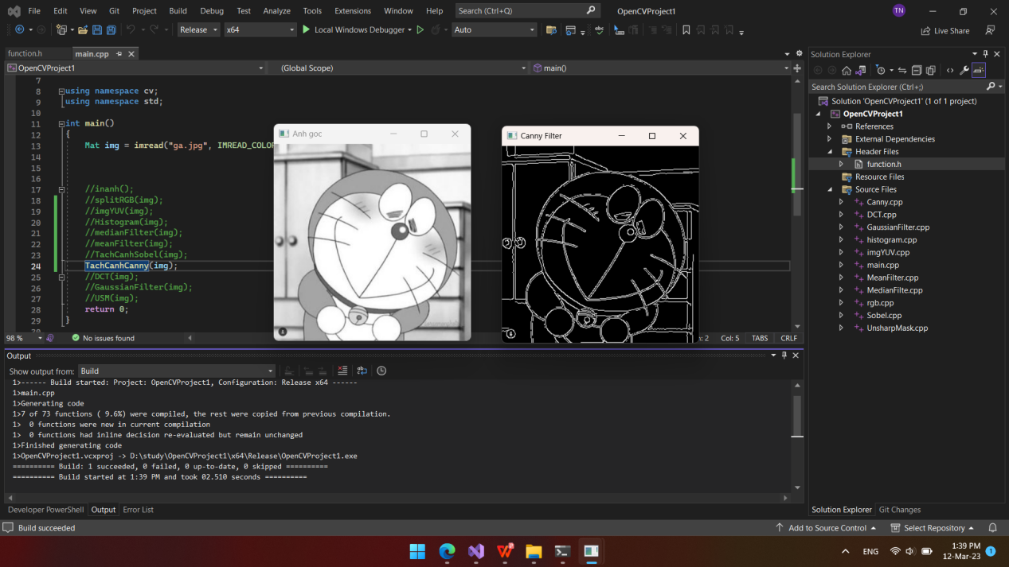

Bài thực hành 8: Thao tác với kỹ thuật chuyển đổi DCT

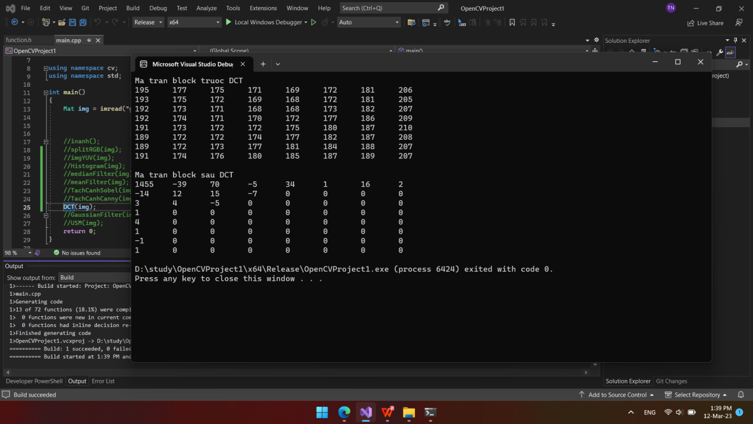

Bài thực hành 9: Thao tác với kỹ thuật Gaussian Filter (FFT)

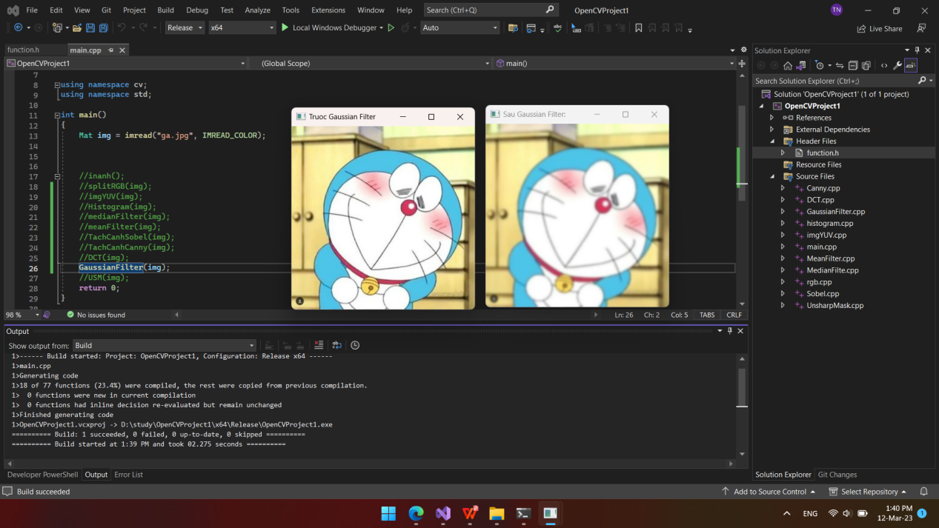

Bài thực hành 10: Thao tác với kỹ thuật Unsharp Mask

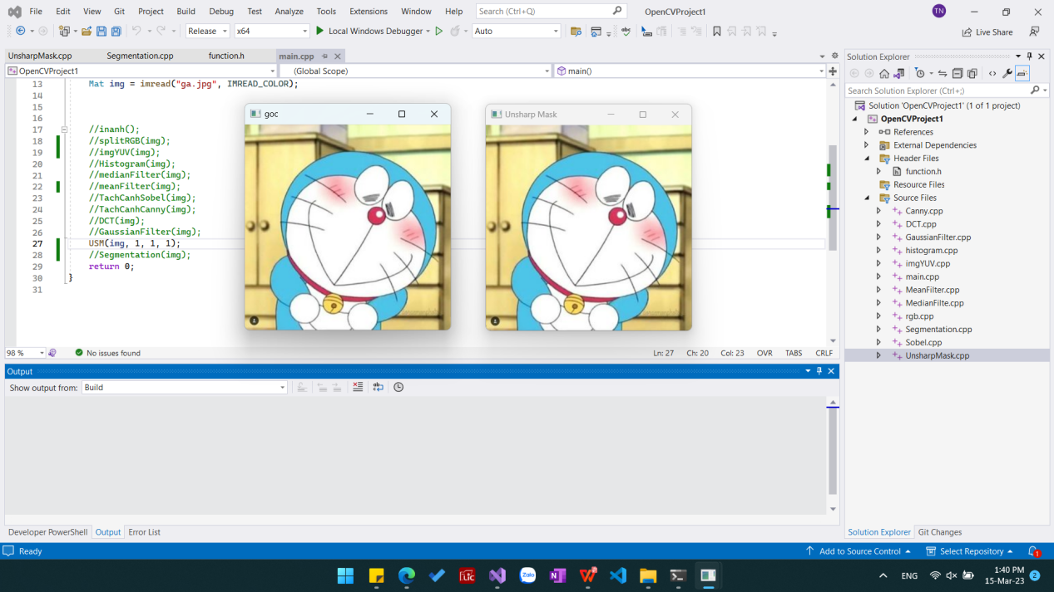

Bài thực hành 11: Thao tác với kỹ thuật Segmentation

